„Slingo“ taisyklės
„Slingo Lucky Joker“ – greito tempo žaidimas, per kurį lošimo automatai derinami su bingo ir kuris pasižymi dideliais piniginiais prizais

Pasirinkite statymą ir paspauskite sukimo mygtuką, kad pradėtumėte žaidimą.

Per 8 sukimų turite sutapatinti skaičius, esančius ant būgno, su skaičiais lentelėje.

Sudarykite „Slingo“ norėdami kilti aukštyn išmokų kopėčiomis.
Piniginiai prizai didėja su kiekvienu sudarytu „Slingo“ (laimėjimo linija).

Mokėjimų lentelėje yra 12 laimėjimo linijų ir 11 prizų, nes už paskutinį lentelės skaičių visada bus dovanojamos bent 2 laimėjimo linijos.

Simboliai
Pakaitiniai simboliai leidžia pažymėti bet kokį skaičių aukščiau esančiame stulpelyje.

Superpakaitiniai simboliai leidžia pažymėti bet kokį skaičių lentelėje.

Nemokamų sukimų simboliai suteikia papildomų sukimų.

3 „Bonus Wheel“ simboliai aktyvina 5 „Bonus Wheel“ sukimus.

3 „Bonus Slot“ simboliai suteikia 15 papildomų sukimų su „Bonus Slot“.

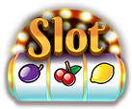

Papildomi sukimai
Papildomi sukimai galimi po kiekvieno žaidimo.

Kiekvieno sukimo kaina priklauso nuo lentelės padėties ir galimų prizų.
Kainos gali viršyti jūsų pagrindinį statymą.
Spauskite „pasiimti“, kad baigtumėte žaidimą arba įsigytumėte daugiau sukimų.
Kito sukimo kaina rodoma ant sukimo mygtuko.

„Trail Game“ žaidimas
Žaidimą sudaro takas, kuris supa „Slingo“ lentelę.

Lentelėje yra fiksuotų prizų padėtys – vienas prizas kiekvieno šono centre ir vienas dešiniojo kampo apačioje.
Kiekvieno žaidimo pradžioje galimi prizai yra atsitiktinai priskiriami galimoms prizų vietoms.
Žaidimo pradžioje viršutiniame kairiajame kampe pasirodo kauliukas ir „Joker“ simbolis.
Su kiekvienu sukimu „Joker“ juda lentoje pagal laikrodžio rodyklę, nedelsiant suteikdamas bet kokį prizą, kurį jis išmeta. „Joker“ juokdarys eis per 1–6 langelius vienu sukimu, kaip nurodoma išridentame kauliuke.

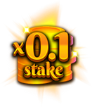 | 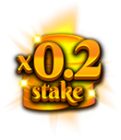 | 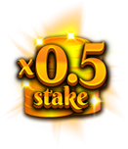 | 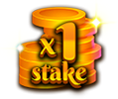

„Bonus Wheel“ žaidimas
„Bonus Wheel“ suaktyvinamas, kai 3 „Bonus Wheel“ simboliai iškrenta vienu sukimu arba prizų kopėčiose pasiekiami 6 arba daugiau „Slingo“.

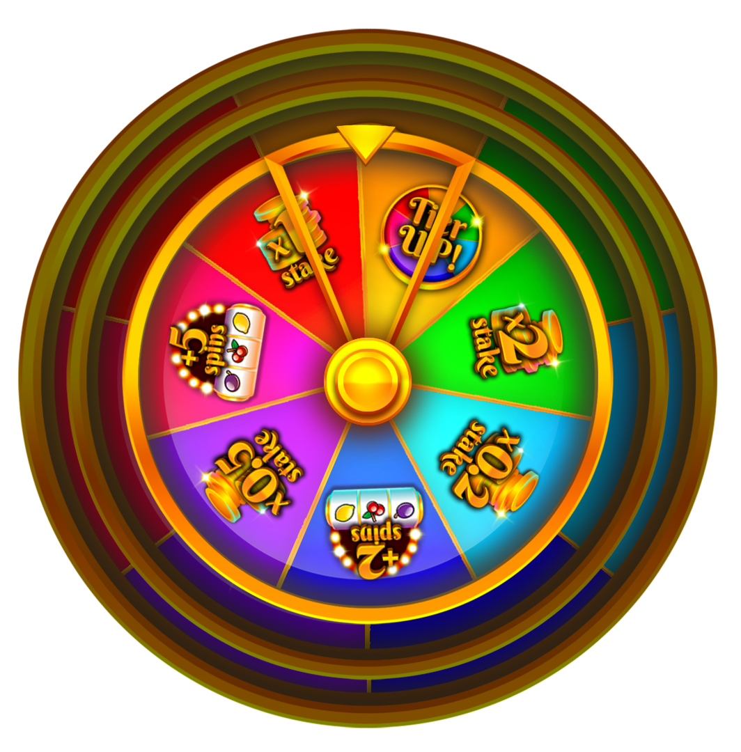

Piniginiai prizai

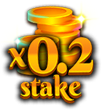 | 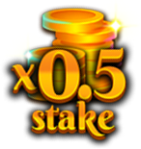 | 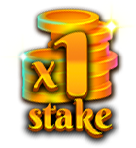 | 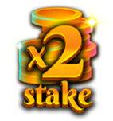 | 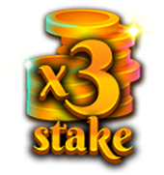
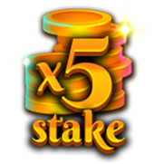 | 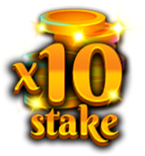 | 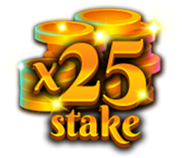 | 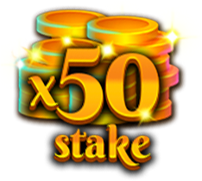 | 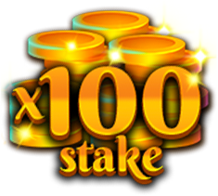
 |  | 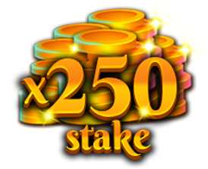

„Extra Bonus Slot“ sukimai

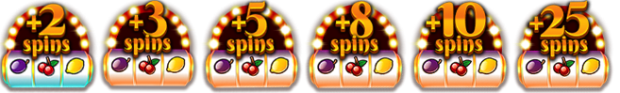

Atnaujinkite „Bonus Wheel“ pakopą norėdami turėti galimybę laimėti didesnius prizus.

Minimalus laimėjimas per bet kurį „Bonus Wheel“ – x0,2 bazinio statymo arba 2 lošimo automato sukimai.
Maksimalus laimėjimas bet kuriame „Bonus Wheel“ rate yra x250 bazinio statymo.

„Bonus Slot“ žaidimas
Pasibaigus žaidimui, sužaidžiami visi „Bonus Slot“ suteikti sukimai. Dovanojami „Bonus Slot“ sukimai, kai iškrenta 3 „Bonus Slot“ simboliai per vieną sukimą arba dovanojami per „Slingo“ prizų kopėčias ir (arba) „Bonus Wheel“.

„Wild Joker“ simbolis gali pasirodyti tik 3 centriniuose būgnuose.
Kai iškrenta „Wild Joker“ simbolis, jis plečiasi, kad būtų užpildytas visas būgnas, prieš apskaičiuojant laimėjimus.

Minimalus laimėjimas per „Bonus slot“ žaidimą – x5 eilės statymas.
Maksimalus laimėjimas per „Bonus slot“ – x100 bazinis statymas.

Simbolių išmokėjimai
Eilių išmokų kombinacijos padauginamos iš eilės statymo.
„Scatter“ laimėjimai dauginami iš viso statymo.
„Scatter“ laimėjimai išmokami papildomai prie kitų laimėjimų.
Jei laimėjime yra 1 arba daugiau „Wild Joker“ simbolių, tas laimėjimas padvigubinamas.
5 x500  4 x100  3 x20  2 x2 | 5 x500  4 x100  3 x20  2 x2 | 5 x250  4 x50  3 x10
5 x250  4 x50  3 x10 | 5 x50  4 x10  3 x5 | 5 x50  4 x10  3 x5
5 x50  4 x10  3 x5 | 5 x50  4 x10  3 x5 | 5 x100  4 x20  3 x5

Lošimo automato laimėjimo eilės
Išmokama tik aukščiausia laiminti kombinacija už eilę.
Už statymo eilės laimėjimus išmokama iš kairės į dešinę, išskyrus „Scatter“ laimėjimus, kurie gali atsirasti bet kurioje padėtyje.
Trikties atveju išmokos ir žaidimai anuliuojami.

„Slingo“ laimėjimo linijos
Lentelėje yra 12 laimėjimo eilių ir 11 prizų, nes už paskutinį lentelės skaičių visada bus dovanojamos bent 2 laimėjimo eilės.

Geriausia strategija
Geriausia strategija yra pasirinkti pakaitinių ir superpakaitinių simbolių padėtį taip, kad žaidėjui būtų lengviau sudaryti „Slingo“.

Kai galimos įvairios padėtys, atitinkančios tuos pačius kriterijus, pirmenybė teikiama padėtims, kurios įeina į daugiausiai „Slingo“ (laimėjimo eilučių).

Pavyzdžiui, bus teikiama pirmenybė centriniam kvadratui, nes jis įtraukia horizontalias, vertikalias ir dvi įstrižas linijas. Kai vėl yra kelios padėtys su tais pačiais kriterijais, pasirinkimas atliekamas atsitiktine tvarka.

Bendrosios taisyklės
Remiantis geriausia strategija, šio žaidimo teorinė grąža žaidėjui lygi 94,27%.
Kiekvienas papildomas sukimas, remiantis geriausia strategija, pasižymi teorine grąža žaidėjui, lygia 94,00%.
Per papildomus sukimus nemokamų sukimų simboliai iš būgnų pašalinami.
Kai kuriems potencialiems prizams per papildomus sukimus gali reikėti superpakaitinių simbolių.
Papildomi sukimai pasiūlomi tik tada, jei per kitą sukimą gaunama premija.
Papildomų sukimų kainos apvalinamos iki artimiausio sveikojo skaičiaus, dėl to grąža žaidėjui gali keistis, ypač esant mažesniems statymams.
Įvykus gedimui panaikinama visa išmoka ir žaidimas.

Nebaigti žaidimai
Nebaigti žaidimai bus automatiškai užbaigti praėjus 3 val. nuo paleidimo.

Bet kokie likę sukimai bus sužaidžiami naudojant atsitiktinių skaičių generatorių, kuris naudojamas priimant bet kokius žaidėjo sprendimus.

Bet kokie laimėjimai bus automatiškai pervesti.

